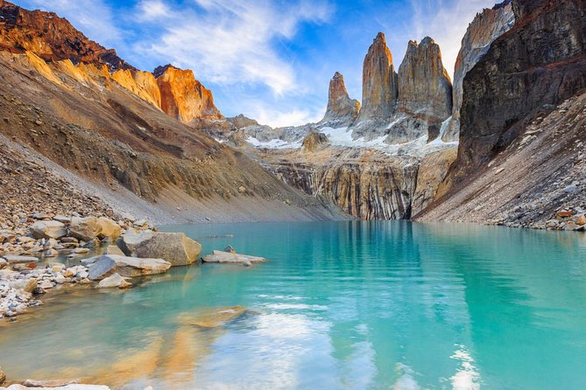

Torres del Paine

# Que visitar

|  |  |
| --- | --- |
| Torres del Paine como llegar- Conoce como llegar a Torres del Paine | Reserva Las Torres tiene la mejor ubicación en el parque, ya que se encuentra en la puerta de entrada de los famosos circuitos de trekking, el W y el O, y ofrece los más variados alojamientos. Desde aquí puedes disfrutar al máximo tu tiempo, sentirte inmerso en la pureza de la naturaleza y montañas de la Patagonia a través de experiencias de trekking, all-inclusive o tours por el día. |

